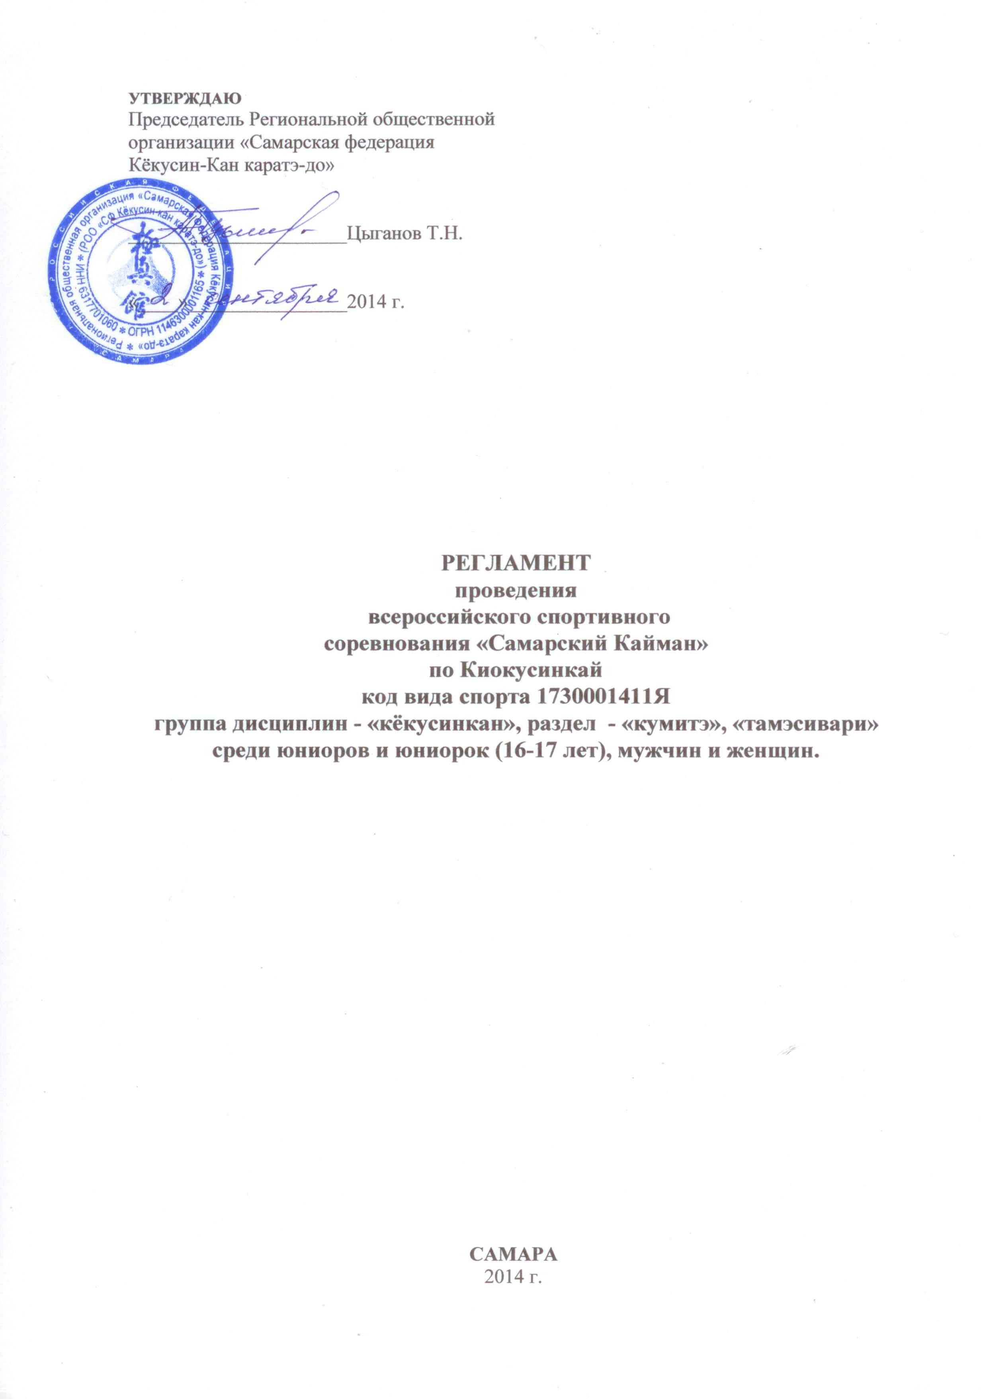
- Цели и задачи

  - Турнир «Самарский Кайман юниоров и юниорок, мужчин и женщин проводится с целью:
- Пропаганды здорового образа жизни.
- Развития и популяризации вида спорта киокусинкай.
- Повышения спортивного мастерства спортсменов.
- Развития спортивно-методических связей и обмена опытом между тренерами и спортсменами.
- Выявления сильнейших спортсменов в данной возрастной группе.
- Присвоения спортивных разрядов и званий.
- Укрепления спортивной дружбы среди участников соревнований.
- Привлечения молодежи к систематическим занятиям физической культурой и спортом.

- Место и время проведения

Место проведения: г. Самара, улица Физкультурная, д. 116.
Учебно-спортивный центр «Грация»

Сроки проведения: 01 ноября - 03 ноября 2014 года

- Организация и руководство проведения соревнований

3.1Организаторы соревнований
- Самарская региональная общественная организация «Федерация кёкусин-кан каратэ-до».

3.2 Главная судейская коллегия
Главный судья соревнований – Демченко Наталья Сергеевна, СВК, 5 дан
Заместитель главного судьи соревнований – Цыганов Тимофей Николаевич, 4 дан
Главный секретарь соревнований – Киселев Владимир Владимирович, 2 дан

3.3 Организационный комитет
Председатель – Цыганов Тимофей Николаевич
Адрес оргкомитета:
443099 г. Самара, ул. Некрасовская, 82
тел.: 8(927)016-98-99
e-mail: cayman.samara@mail.ru

3.4 Организаторы соревнований за возможные травмы, полученные в рамках проведения соревнований, ответственности не несут.

- Участники

Участниками соревнования могут быть спортсмены возрастных групп указанных в настоящем регламенте, имеющие квалификацию по виду спорта Киокусинкай, не ниже: юниоры и юниорки – 7 кю, мужчины и женщины – 6 кю; спортивный разряд по виду спорта Киокусинкай, не ниже: юниоры и юниорки – 2 юношеский, мужчины и женщины – 2 взрослый прошедшие специализированный медицинский осмотр в физкультурном диспансере не ранее 10 дней до начала соревнования. Если в месте проживания спортсмена не имеется физкультурного диспансера, допускается прохождение осмотра в другом государственном медицинском учреждении.
Количество спортсменов – неограниченное.
Согласно приказу Минспорттуризма РФ от 13.05.2009 № 293 "Об утверждении порядка проведения обязательного допингового контроля" все спортсмены должны быть информированы о недопущении употребления запрещенных препаратов, включенных в список WADA.
При прохождении мандатной комиссии для получения допуска к участию в соревнованиях спортсмен должен предоставить следующие документы:
- Оформленную заявку на участие в соревнованиях (форма заявки приведена в Приложении 1).
- документ, удостоверяющий личность (паспорт гражданина РФ);
- документы, подтверждающие стилевую и спортивную квалификацию;
- допуск спортивного врача;
- полис обязательного медицинского страхования (оригинал);
- страховку от несчастного случая на дни проведения соревнований;
- письменная расписка от каждого участника о собственной ответственности за возможные травмы (форма расписки приведена в Приложении 2);
- письменное разрешение на участие в соревнованиях от родителей, заверенное руководителем команды (форма расписки приведена в Приложении 2);
- карточку участника (форма карточки приведена в Приложении 3).
При отсутствии любого из указанных документов спортсмен может быть не допущен к участию в соревновании.
Спортсмен должен иметь при себе:
- Белое чистое ДОГИ, при этом разрешаются нашивки и эмблемы в соответствие с правилами Киокусинкай;
- Пояс, соответствующий квалификации;
- Протекторы белого цвета на голень и подъем стопы;
- Индивидуальную защитную раковину на пах – для всех возрастных категорий;
- Девушки и женщины должны иметь защитный протектор на грудь, который, как минимум, должен иметь жесткие пластиковые чашки (остальные части могут быть мягкими). При этом, верхняя граница протектора – на уровне вторых ребер, нижняя граница протектора – не ниже края реберных дуг, боковые границы протектора – по передним подмышечным линиям; протектор не должен иметь открытых пластиковых элементов.
Численный состав команд:
- официальный представитель команды (руководитель или тренер);
- спортсмены (не более 4-х человек в виде программы от субъекта Российской Федерации);
- врач команды (если таковой имеется)
- судьи (не менее 1 человек от команды), имеющие индивидуальную судейскую форму (белая рубашка с коротким рукавом, бабочка, темно-серые брюки) и индивидуальный свисток.

5. Программа соревнований

5.1 Соревнования проводятся в следующих категориях:
№ п/п | Возрастная категория (дисциплина) | Весовая категория | Шифр
1 | Юниоры (кумитэ) | до 60 кг. | 1730511811С
2 | Юниоры (кумитэ) | до 65 кг. | 1730531811С
3 | Юниоры (кумитэ) | до 70 кг. | 1730551811А
4 | Юниоры (кумитэ) | до 75 кг. | 1730571811А
5 | Юниоры (кумитэ) | свыше 75 кг. | 1730581811А
6 | Юниорки (кумитэ) | до 55 кг. | 1730491811С
7 | Юниорки (кумитэ) | до 60 кг. | 1730511811С
8 | Юниорки (кумитэ) | свыше 60 кг. | 1730521811С
9 | мужчины (кумитэ) | до 70 кг. | 1730551811А
10 | мужчины (кумитэ) | до 80 кг. | 1730591811М
11 | мужчины (кумитэ) | до 90 кг. | 1730611811М
12 | мужчины (кумитэ) | свыше 90 кг. | 1730621811М
13 | женщины (кумитэ) | до 60 кг. | 1730511811С
14 | женщины (кумитэ) | свыше 60 кг. | 1730521811С
15 | мужчины (тамэсивари) |  | 1730651811М
Возраст бойца определяется на день прохождения мандатной комиссии, то есть на 01 ноября 2014 года.

5.2 Расписание мероприятий:

01 ноября 2014 года
Дата приезда команд и судей
Мандатная комиссия: с 17:00 до 20:00
Судейский семинар: с 20:00 до 21:00

02 ноября 2014 года
Предварительные поединки: 12:00
Торжественное открытие соревнований: 16:00
Тамэсивари: 16:30
Бои с 1/4 финала: 17:00
Награждение победителей и призёров: 19:00
Сайонара: 20:00
03 ноября 2014 года
Дата отъезда команд и судей

- Регламент поединков

СОРЕВНОВАНИЯ ПО КУМИТЭ:
Кумитэ (юниоры):
Отборочные бои: 2 мин. + 2 мин. + взвешивание + 2 мин. (разница в весе должна составлять более 2,5 кг).

Кумитэ (юниорки):
Отборочные бои: 2 мин. + 2 мин. + взвешивание + 2 мин. (разница в весе должна составлять более 2,5 кг).

Кумитэ (мужчины):
Отборочные бои: 2 мин. + 2 мин. + взвешивание + 2 мин. (разница в весе должна составлять более 3 кг).
Регламент боев, начиная с 1/4 финала: 3 мин. + 2 мин. + взвешивание + результат тамэсивари + 2 мин. (разница в весе должна составлять более 3 кг).

Кумитэ (женщины):
Регламент боев: 2 мин. + 2 мин. + взвешивание + 2 мин. (разница в весе должна составлять более 3 кг).

СОРЕВНОВАНИЯ ПО ТАМЭСИВАРИ:
Тамэсивари проводится среди мужчин по правилам кёкусинкан в четырех упражнениях:
сэйкен, сюто, хидзи, кокато. Минимальное количество для разбивания: сэйкен – 2 доски, сюто – 2 доски, хидзи – 2 доски, кокато – 2 доски.

При неявке бойца на татами после объявления его фамилии в течение 60 секунд бойцу засчитывается поражение.

- Условия подведения итогов
Спортивные соревнования по кумитэ проводятся по системе с выбыванием после одного поражения, согласно правилам по киокусинкай. Проигравшие полуфиналисты проводят бой за 3 место.

8. Награждение победителей и призеров
8.1 Победители и призеры соревнований награждаются медалями и дипломами, а также кубками соответствующих степеней.
8.2 Тренера победителей награждаются дипломами.
8.3 Дополнительно могут устанавливаться памятные призы спонсорами и другими организациями.

- Финансовые условия
9.1 Проезд к месту проведения турнира и проживание осуществляется за счет средств командирующей организации

- Заявки на участие
10.1 Срок подачи заявок (приложение № 1): до 24 октября 2014 года
ВНИМАНИЕ!!! Вместе с заявкой должны быть предоставлены следующие документы:
- заявка на проживание в гостинице (приложение № 5). Информация по предоставляемым гостиницам находится в приложении № 6.
- список судей (приложение № 2)

10.2 Заявки принимаются только установленной формы (приложение № 1). Заявка должна быть подписана региональным руководителем федерации-члена АКР и заверена печатью.
Заявки принимаются по адресу:
e-mail: cayman.samara@mail.ru
Контактный телефон: 8(927)016-98-99.
Приложение № 1 – Форма заявки

ЗАЯВКА
на участие во всероссийских соревнованиях «Самарский Кайман» по киокусинкай
01-03 ноября 2014 г., г.Самара

от __________________________________________________________________________________________________
(Регион)

№ | Фамилия, Имя | Дата рождения (полная) | Кю/  дан | Точный вес | Тренер | Врач

ФИО представителя команды ________________________________________

Контактный телефон представителя команды ________________________________________

Всего допущено спортсменов ________________________________________________/М.П./

Подпись и печать регионального руководителя ___________________________________________________/М.П./

Приложение 2 – Заявка на судейство

Всероссийские соревнования «Самарский Кайман» по киокусинкай
01-03 ноября 2014 г., г. Самара
Заявка на судейство

от __________________________________________________________________________________________________

№ п/п | Фамилия Имя полностью | Дата рождения, возраст (число полных лет) | Кю/  дан | Судейская квалификация  (СВК,  1 СК, 2 СК) | Общий стаж судейства (число полных лет) | Регион РФ | Основные турниры, которые обслуживали в качестве судьи (дать полные названия турниров с указанием места и даты проведения, примерного числа обслуженных боев и своей роли: главный судья, рефери на татами, боковой судья и т.д.) | Размер рубашки | Контактный телефон
1
2

Приложение № 3 – заявление бойца

Главному судье Н.С. Демченко

От____________________________________
(Ф.И.О.)

Паспорт серия________№____________

Кем и когда выдан______________________

______________________________________

ЗАЯВЛЕНИЕ

Прошу Вас допустить меня ___________________________________________________
(Ф.И.О.)

__________________________________________________________________________________
к участию во всероссийских соревнованиях «Самарский Кайман» по киокусинкай среди мужчин и женщин, который состоится 01 - 03 ноября 2014 г. по адресу: г. Самара, улица Физкультурная, д. 116., Учебно-спортивный центр «Грация».

В случае получения мной травм и связанных с ними последствий, а также иных неблагоприятных последствий во время участия в соревновании, в том числе вследствие применения разрешенной, либо не разрешенной правилами соревнований техники, и/или при нахождении в помещении, где проводятся данные соревнования или проходит подготовка к данным соревнованиям, претензий к главному судье, организаторам турнира, тренерскому составу и собственникам помещений, в которых проводятся соревнования, иметь не буду.
С правилами соревнований по Киокусинкай ознакомлен, полностью осознаю, что Киокусинкай является контактным единоборством, и понимаю возможность получения мною травм и иных неблагоприятных последствий.

_________________________________________________ __________________
Фамилия, Имя, Отчество собственноручно подпись

__________________
дата

(Образец разрешения от родителей)
Мать:
Я, _______________________________________________________________,
Паспорт серия ______, номер ________, выдан __________г, ______________
_________________________________________________________________,
Наименование учреждения, выдавшего документ
разрешаю своему ребёнку __________________________________________,
дата рождения _________________, участвовать во всероссийском соревновании по киокусинкай (код вида спорта 1730001411Я, группа дисциплин кёкусинкан), среди юниоров и юниорок по кумите, которое состоится 01-03 ноября 2014г. в Самарской области, в г. Самара. В случае получения моим ребенком, каких либо травм на данном турнире, претензии к организаторам турнира и к тренерскому составу обязуюсь не предъявлять.
____________ ____________ /____________________/
Дата подпись расшифровка подписи
Отец:
Я, _______________________________________________________________,
Паспорт серия ______, номер ________, выдан __________г, ______________
_________________________________________________________________,
Наименование учреждения, выдавшего документ
разрешаю своему ребёнку __________________________________________,
дата рождения _________________, участвовать участвовать во всероссийском соревновании по киокусинкай (код вида спорта 1730001411Я, группа дисциплин кёкусинкан), среди юниоров и юниорок по кумите, которое состоится 01-03 ноября 2014г. в Самарской области, в г. Самара. В случае получения моим ребенком, каких либо травм на данном турнире, претензии к организаторам турнира и к тренерскому составу обязуюсь не предъявлять.
____________ ____________ /____________________/
Дата подпись расшифровка подписи

(Образец заявки на проживание)
Заявка на размещение команды _________________________, для участия в всероссийском соревновании по Кёкусинкан «Самарский Кайман».
Региональный руководитель _________________________, контактный телефон_____________________
№ | Фамилия | Имя | Отчество | Дата рождения | Документ(серия номер) | Статус (гость/участник) | Дата и время заезда | Дата и время выезда | Трансфер (время приезда и отъезда)
1
2
3

Пожелания по размещению.
В разделе тренсфер укажите номер поезда или рейс самолета и точное время прибытия и отбытия.

Расселение будет проходить в гостинечном комплексе ГБУ СО УСЦ «Грация». Номера «эконом» 800 рублей\сутки с человека, «стандарт» 900 рублей\сутки с человека.

